KẾ HOẠCH DẠY HỌC

MÔN: TIẾNG VIỆT - LỚP 3B

Tên bài học: Nghe kể: Sự tích hoa mào gà (tiết 2); số tiết: 3
Thời gian thực hiện: Thứ Năm ngày 17 tháng 4 năm 2025

I. YÊU CẦU CẦN ĐẠT:
- Nói được câu về câu ca dao sắp xếp được các từ ngữ cho trước.
- Nghe-kể được câu chuyện “Sự tích hoa mào gà”; biết kể lại câu chuyện bằng lời của một nhân vật.
- Lắng nghe nói và kể được câu chuyện và trả lời các câu hỏi. Nêu được nội ý nghĩa câu chuyện.
- Tham gia các trò chơi vân động, kể lại được câu chuyện bằng lời của một nhân vật. Thảo luận trao đổi hợp tác trong nhóm
- Bồi dưỡng phẩm chất yêu nước, nhân ái, trách nhiệm; góp phần hình thành và bồi dưỡng cho HS lòng thương người, biết đồng cảm, giúp đỡ người khác.

II. ĐỒ DÙNG DẠY HỌC:

1. Giáo viên
+ SGV, SGK, VBT
+ Tranh ảnh theo truyện Sự tích hoa mào gà.
2. Học sinh

- Sách giáo khoa Tiếng việt (tập 2), vở Tiếng việt, bút, thước,…
III. CÁC HOẠT ĐỘNG DẠY HỌC CHỦ YẾU
TL | HOẠT ĐỘNG CỦA GV | HOẠT ĐỘNG CỦA HS
5 phút  12 phút  15 phút  3 phút | 1. Hoạt động Mở đầu:  - Ban văn nghệ cho lớp hát bài “Quê hương tươi đẹp”  - GV nhận xét, kết nối vào bài mới. Ghi tên bài lên bảng.  2. Hoạt động Hình thành kiến thức mới:  Hoạt động 1: Nói và nghe  Sắp sếp các từ ngữ đã cho thành câu ca dao  - GV cho HS đọc yêu cầu bài tập 2.  - GV cho HS hoạt động nhóm để sắp xếp các từ ngữ đã cho thành câu ca dao.  -Yêu cầu đại diện các nhóm đọc trước lớp. Các HS khác nhận xét.  - GV nhận xét chốt ý đúng:  Thấy dừa thì nhớ bến tre  Thấy bông sen nhớ đồng quê Tháp Mười  Nói về câu ca dao đã sắp xếp được ở bài tập 2.  - GV gọi HS đọc yêu cầu bài tập 3  - GV tổ chức cho HS hoạt động nhóm nhỏ để nói 1-2 câu về câu ca dao.  - Gợi ý cho HS hoạt động như sau:  + Câu ca dao cho em biết về điều gì?  + Em có cảm nghĩ gì khi nghe câu ca dao?  + Câu ca dao nói về cảnh đẹp của những vùng nào?  + Điểm gì nổi bật của cảnh vật được câu ca dao nhắc đến?  - GV gọi đại diện các nhóm trình bày.  - GV nhân xét, tuyên dương các nhóm làm tốt và chuyển tiếp sang hoạt động sau.  3. Hoạt động Luyện tập thực hành:  Hoạt động 2: Nghe và kể  - Yêu cầu HS quan sát tranh, đọc tên truyện và phỏng đoán nội dung câu chuyện.  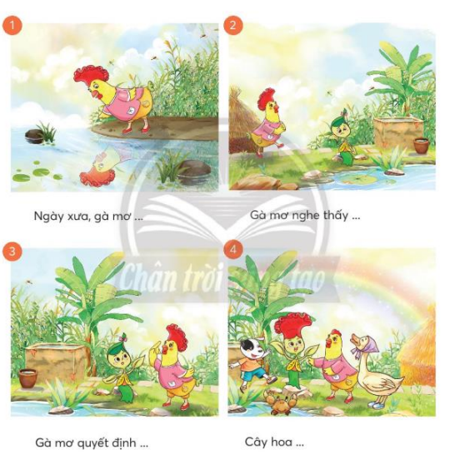  - GV kể lần thứ nhất.  - GV vừa kể vừa dùng các câu hỏi để kích thích sự phỏng đoán, trí tò mò nhàm thu hút sự tập trung chú ý của HS  + Ngày xưa mào của gà mái thế nào?  + Gà mái mơ làm gì khi nghe tiếng khóc?  + An ủi mãi mà cái cấy không nín gà mai mơ đã làm gì?  - GV kể chuyện lần thứ 2.  Kể từng đoạn câu chuyện.  - GV gọi HS đọc yêu cầu BT2.  - Yêu cầu HS quan sát tranh, cụ từ gợi ý dưới tranh.  - GV yêu cầu HS kể nối tiếp từng đoạn trong nhóm 4.  + GV nhắc nhăc HS có thể thể hiện sự sáng tạo bằng cách thêm vào từng đoạn của câu chuyện mội vài từ ngữ miêu tả thái độ, biểu thị cảm xúc, suy nghĩ, lời nói, hành động của nhân vật, như vui mừng, rất xinh, thật xinh, đỏ thăm, thút thít, tung tăng, trầm trồ, quạc quạc,… hoặc từ ngữ chỉ ý chuyển tiếp ( bỗng, sau đó, rồi, từ đó,…)  - GV gọi một vài nhóm kể nối tiếp toàn bộ câu truyện trước lớp.  - GV nhận xét, tuyên dương nhóm kể tốt.  Kể toàn bộ câu chuyện bằng lời của một nhân vật.  - Gọi HS đọc yêu cầu bài tập 3.  - GV tổ chức cho HS kể trong nhóm đôi. ( HS có thể chọn vài gà mái mơ hoặc cây hoa mào gà để kể, Gv nhắc HS dùng từ xưng hô theo vai vế).  - Gọi một vài HS kể toàn bộ câu chuyện bằng lời của một nhân vật trước lớp.  - GV nhận xét, tuyên dương HS kể tốt.  4. Hoạt động Vận dụng, trải nghiệm:  - GV yêu câu HS nêu nội dung ý nghĩa của bài thơ.  - Đánh giá bài kể: GV nhận xét một số bài kể tốt.  - Chuẩn bị: xem trước bài tiếp theo, chuẩ bị ảnh về một cảnh đẹp đất nước. | - HS hát  - HS lắng nghe, nhắc lại tên bài.  - 1 HS đọc yêu cầu bài.  - HS hoạt động nhóm 4 trình bày câu ca dao đã sắp xếp được cho các bạn trong nhóm nghe.  - Đại diện các nhóm đọc trước lớp. Các HS khác nhận xét  - HS xác định yêu cầu BT 3.  - HS hoạt động nhóm nhỏ thảo luân và trả lời câu hỏi.  - Đại diện các nhóm trình bày, các nhóm khác lắng nghe, nhân xét, bổ sung.  - HS quan sat tranh, đọc tên truyện và phỏng đoán nội dung câu chuyện.  - HS nghe GV kể chuyện lần thứ nhất HS kết hợp vừa nghe vừa ghi chếp vào vở nháp để kiểm tra phỏng đoán.  - Hs nêu phỏng đoán dựa vào gợi ý của GV trong nhóm.  - HS nghe GV kể lần 2 kết hợp quan sát từng tranh minh họa để ghi nhớ nội dung từng đoạn của câu chuyện.  -HS đọc yêu cầu BT2.  - HS quan sát tranh, cụ từ gợi ý dưới tranh.  - HS chú ý lắng nghe và hoạt động kể nối tiếp từng đoạn trong nhóm 4.  - Đại diện một vài nhóm kể nối tiếp toàn bộ câu truyện trước lớp. Các nhóm còn lại chú ý lắng nghe, nhận xét, bổ sung.  - HS đọc yêu cầu bài tập 3.  - HS kể trong nhóm đôi.  - Một vài HS kể toàn bộ câu chuyện bằng lời của một nhân vật trước lớp. Các HS còn lại chú ý lắng nghe, nhận xét, bổ sung.  - HS suy nghĩ và nêu ý nghĩa bài thơ.  - HS thực hiện
IV. ĐIỀU CHỈNH SAU TIẾT DẠY:
.....................................................................................................................................
.....................................................................................................................................

